**图论部分作业**

**要求：请写清个人姓名学号等信息**

姓名： 班级： 学号： 班级序号：

**一. 填空**

1. 已知无向图G如下图所示

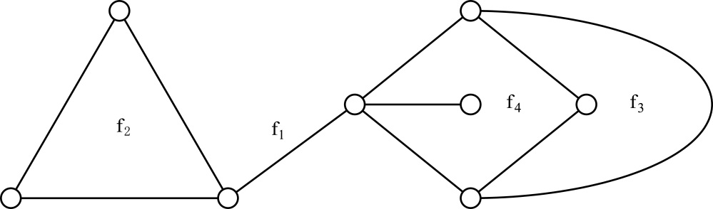

则图中面的次数为 ；面的次数为 ；面的次数为 ；面的次数为

（面的回路的长度）

2. 一棵树有1个2度结点，2个3度结点，3个4度结点,其它的都是1度结点，那么这棵树的边数是 。

（树的边数=树的节点数-1，树的度包括连接其父亲结点的线，会被重复计算，因此设树的节点数为x (x-1-2-3)*1+1*2+2*3+3*4=2(x-1) x = 16 故边数为16-1=15）

3. 叶权为1,4,9,16,25,36的最优树T的树权W(T)为 。

（参考哈夫曼树，树权是各个叶子节点到根节点长度*叶权之和）

4. 无向图G有21条边，12个3度结点，其余结点的度数均为2，则G的结点总数为 。

5. 设无向图G有12条边，已知G中度数为3的结点数为6个，其余结点的度数均小于3，则G中至少有

个结点。

6. 完全二部图的边数为 ，匹配数为 。

7. 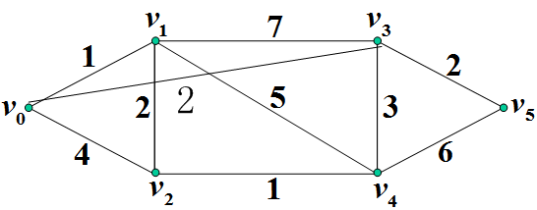左图中到的最短路径的结点顺序为 。

8. 某连通平面图有8个面和10个结点，则该平面图的边数为 。

(V-E+R = 2)

9. 下列说法正确的是 。

A．完全匹配一定是最大匹配；B．最大匹配一定是完全匹配；C. (1,3,4,5,5,6,7)不可能是某个简单图序列；

D．彼得森图是平面图；E．树是无回路的连通图。F. 完全二叉树的分支点数比树叶数少一个。

**（度数为奇数的结点必定有偶数个，因此度数之和必为偶数）**

**二. 解答**

**1：**(1)写出图的全部点割集和边割集，并指出其中的割点和割边。

(2) 给出图的点连通度和边连通度。

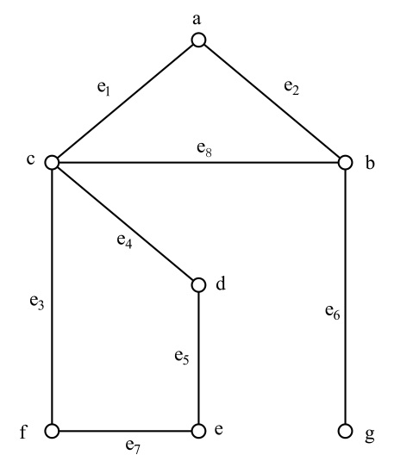

图

**2：**. (1) 用矩阵运算方法求下图中长度为4的回路的数目；

(2) 写出图的可达性矩阵。

(3) 写出图的关联矩阵。

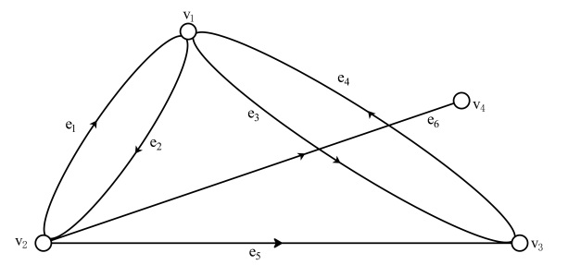

图

**3:** 分别画出图,图的最小生成树,并分别写出其最小生成树的权。

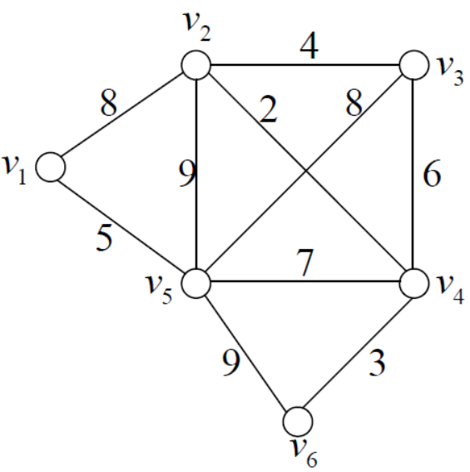

图

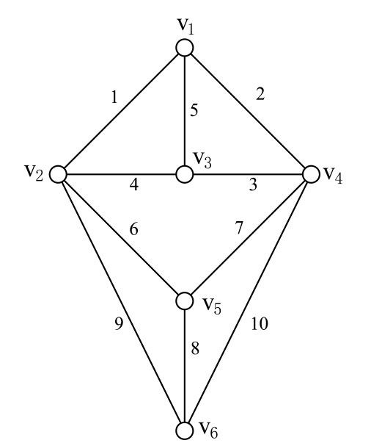

图

4：构造叶权为2，3，5，7，9，11的最优树T，并计算树权W(T)。